**Кризис трех лет:**

**симптомы, трудности периода.**

Каждый человек в своей жизни проходит через возрастные кризисы. Так как дети развиваются быстро, то и кризисы у них более яркие и заметные. Кризис трех лет у ребенка считается одним из самых интенсивных в период роста. Еще недавно малыш был спокойный и ласковый, слушал взрослых и следовал установленным правилам. А сейчас он начинает протестовать против прежнего уклада жизни, пытаться сепарироваться от родителей, отстоять свои права на самостоятельное существование. Он вредничает, кричит, плачет, если что-то не получается или в чем-то отказали.

Главный совет для родителей – оставаться уравновешенными при общении с крохой, и тогда после окончания этого нелегкого периода малыш также станет более спокойным, самостоятельным и рассудительным.

**Что такое кризис трехлетнего возраста?**

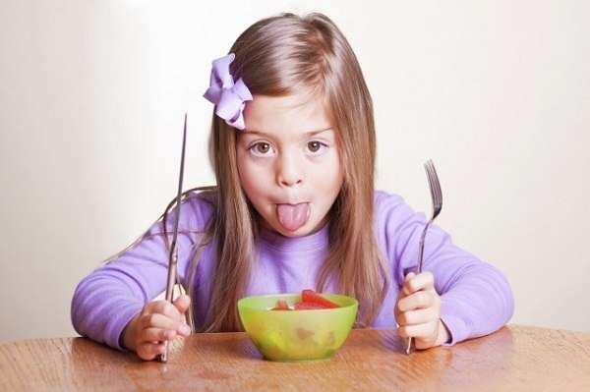

Кризис трех лет у детей – это период жизни, в котором они приобретают огромное количество новых личностных новообразований. Малыш психологически отделяется от мамы, стремится к самостоятельности, выходит на новый уровень общения со взрослыми и сверстниками. Он хочет быть «как большой», но пока не может многого в связи с возрастом. В результате этого диссонанса у ребенка возникают истерики, обиды и «портится» поведение. Если кратко, то кризис трех лет – это период бурного развития.

**Когда начинается?**

Возрастные рамки кризиса – от 2,5 до 4,5 лет. В зависимости от личностных особенностей, кризис 3 лет может длиться от 2-3 месяцев до 2 лет. По интенсивности проявления также могут быть разными.

**Причины детского кризиса 3 лет.**

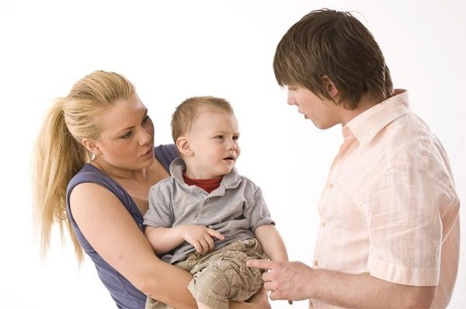

Согласно теории Л.С. Выготского, взросление ребенка представляет собой чередование стабильных и кризисных периодов развития психики. В стабильных периодах ребенок развивается медленно и линейно, в период кризиса – бурно и скачкообразно. Одной из главных причин кризиса является конфликт ребенка с окружающим миром. Он хочет все делать самостоятельно, но в этом ему мешают обстоятельства, на которые он не может повлиять, например, запреты взрослых и недостаточный уровень знаний и умений.

*Факторы, влияющие на интенсивность кризисных проявлений:*

Тип нервной деятельности. Дети со слабым или неустойчивым типом – меланхолики и холерики чаще других закатывают истерики, капризничают и протестуют против правил в кризисном периоде. Флегматики и сангвиники проще относятся к препятствиям в их жизни и обычно ведут себя чуть более спокойно.

Авторитарный [стиль воспитания в семье](https://lifemotivation.ru/child-psy/stili-vospitaniya-detej). Если родители постоянно подавляют порывы ребенка к самостоятельности, то он противится этому сильнее, чем в том случае, если этого не происходит.

Тревожный тип родительского воспитания и [гиперопека](https://lifemotivation.ru/samorazvitie/giperopeka" \t "_blank). В такой семье самостоятельность малыша также подавляется, только из других побуждений: родители считают его совсем маленьким ребенком, который ничего не может сделать сам. Протесты и истерики в этом случае неизбежны.

Напряженные отношения в семье. Если между родителями нередко случаются [конфликты](https://lifemotivation.ru/samorazvitie/sposoby-vyhoda-iz-konflikta), то ребенок бессознательно пытается обратить на себя внимание. Ему это практически не удается, поэтому кризис трех лет проявляется более интенсивно.

Состояние здоровья. Дети с психическими и неврологическими особенностями развития переживают возрастной кризис намного более остро, чем их здоровые сверстники.

**Как проявляется кризис 3 лет?**



Внешние признаки кризиса 3 лет обычно замечают родители: ребенок становится капризным, спорит, перестает слушаться, может закатить истерику среди улицы из-за какой-то мелочи. Психологи Л.С. Выготский и А.А. Леонтьев выделили 7 основных симптомов кризиса 3 лету ребенка. У каждого малыша они могут проявляться в разной степени и в разных ситуациях.

**Негативизм.**

Так называется симптом, который заключается в отказе ребенка делать так, как сказал взрослый. При этом отказ выполнить просьбу часто даже не соответствует собственным желаниям ребенка. Например, мама предлагает малышу [погулять](https://lifemotivation.ru/razvitie-lichnosti/samopoznanie/progulki-na-svezhem-vozduhe), а он отказывается лишь потому, что это – инициатива взрослого. Интересная особенность в том, что если родитель решит сказать «ну, ладно, тогда сегодня гулять не пойдем», то ребенок, скорее всего, быстро передумает и решит, что он все же хочет идти на улицу. То есть, снова сделает не так, как сказал взрослый.

**Строптивость**

Ребенок отказывается продолжать подчиняться привычному режиму дня. Например, если всегда он после пробуждения шел чистить зубы и умываться, а потом завтракать, то в кризисном периоде он может начать отвоевывать свое право сначала подкрепиться, а потом отправиться на гигиенические процедуры.

**Упрямство.**

Малыш, находящийся в кризисе трех лет, принимает свои решения и не собирается их отменять. Например, если он сказал, что не будет прибирать игрушки, то не будет этого делать. Даже если при этом мама, рассердившись, складывает их в мусорное ведро. Ребенок будет плакать, но решения своего не изменит: прибирать не станет.

**Своеволие.**

Ребенок пытается делать все самостоятельно, но при этом не слушает взрослых, которые пытаются ему помочь. Если малыш застегивает пуговицы и позволяет маме показать ему, как это правильно делается, то это просто стремление к самостоятельности. Когда же он отталкивает мамины руки, не дает ей ничего сказать и показать, плачет и кричит «я сам», но делает все неправильно, то это – своеволие.

**Протест.**

Чаще всего возникает на фоне частых указов родителей на то, что должен делать ребенок, который находится в кризисе 3 лет. Малыш протестует против того, чтобы за него решали взрослые. Например, ребенок отказывается от [чтения книги](https://lifemotivation.ru/samorazvitie/zachem-chitat-knigi) на ночь совсем, если мама выбрала сказку сама, а не предоставила выбор ему.

**Обесценивание**

Малыш перестает ценить то, что раньше считал важным и дорогим. Например, ломает любимые игрушки, рвет книги. Возможно обесценивание значимых взрослых, и тогда ребенок может обзывать маму и папу, драться со старшими братьями и сестрами, с которыми ранее был в замечательных отношениях.

**Деспотизм**

Ребенок пытается начать командовать в семье, хочет, чтобы его слушались и подчинялись ему. Например, может приказать родителям включить мультики прямо сейчас, несмотря на то, что они заняты другими делами. Если его не слушаются, то он кричит и плачет, топает ножками и продолжает требовать.

Кризис трех лет проявляется перечисленными симптомами в той или иной мере у каждого ребенка, но не все из них он проявляет настолько ярко, чтоб родители заметили. Иногда кризис трех лет ограничивается только упрямством и негативизмом, а в некоторых случаях – ясно видны все семь симптомов.

**Результат кризиса.**

Кризис 3 лет в психологии – это важный период в становлении личности ребенка. Когда он заканчивается, психика выходит на новый уровень развития. Согласно теории Л.С.Выготского и А.А. Леонтьева, у малыша меняются следующие сферы жизни:

Ведущая деятельность – это деятельность, внутри которой появляются и дифференцируются другие формы деятельности, перестраиваются частные психические процессы и возникают личностные новообразования. После кризиса у малыша возникает совершенно новая ведущая деятельность – сюжетно-ролевая игра, в которой он начинает познавать мир отношений между людьми.

Социальная ситуация развития – это система социальных условий, которые влияют на внутреннее развитие ребенка. После кризиса у ребенка на первый план постепенно выходит [общение](https://lifemotivation.ru/lichnostnyj-rost/zachem-cheloveku-obshchenie) со сверстниками, взрослый становится примером для подражания в сюжетно-ролевых играх.

Возникают личностные новообразования. После кризиса трех лет у ребенка появляются [самосознание](https://lifemotivation.ru/samopoznanie/samosoznanie), гордость за свои достижения, самостоятельность.

Несмотря на то, что кризис 3 лет доставляет родителям немало хлопот, он является обязательной ступенью развития ребенка. Преодолев его, ребенок становится другим: самостоятельным, осознанным, рассудительным, начинает больше понимать и уметь. Без личностных кризисов ребенок не смог бы вовремя отделиться от мамы, осознать себя и понять, на что он способен, чего он хочет и что может, а чему только предстоит научиться.

**Как пережить кризис 3 лет у ребенка?**

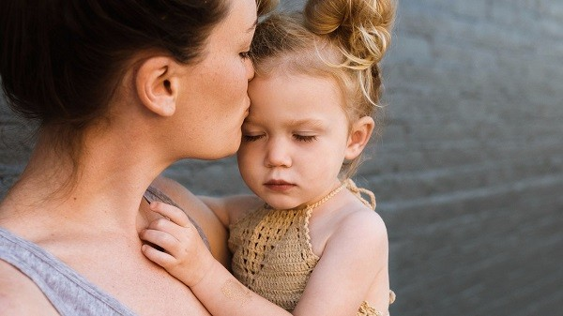

Советы родителям от психолога, как вести себя с ребенком в кризисе трех лет:

Запастись терпением. Не стоит пытаться во время истерики давить на малыша, кричать на него и угрожать наказанием. Эти действия могут дать обратный эффект: чем больше ребенок ощущает препятствий, тем интенсивнее он с ними борется.

Договариваться. Например, зная, что ребенок может закатить истерику в магазине, договориться купить для него что-то одно, при этом сказать, что если он начинает капризничать, то из магазина придется выйти. И обязательно выполнять эти условия. Если все прошло удачно, то нужно похвалить малыша за достойное поведение.

Устанавливать границы. Малыш должен четко знать, что ему можно, а что – нельзя. При этом нельзя отменять запрет из-за того, что ребенок заплакал. Лучше после того, как он успокоится, поговорить с ним о том, что произошло. Также успокоиться малышу помогает самостоятельное проговаривание сложившейся ситуации.

Ограничить употребление слова «нельзя». Чем больше ребенку запрещается, тем больше ему хочется попробовать и проверить. В результате малыш будет протестовать и отстаивать свои права. В период кризиса трех лет разумно запрещать делать только то, что:

* вредит здоровью самого ребенка;
* угрожает другим людям или животным;
* приводит к порче действительно ценного имущества.

Давать ребенку больше самостоятельности. Пусть он сам проверит: холодно ли на улице зимой в сандалиях? На то, чтобы он вышел на улицу и понял, что замерз, потратится в разы меньше времени и нервов, чем на то, чтобы уговорить трехлетку надеть не сандалии, а валенки.

Быть последовательными. Обязательно выполнять свои обещания – как позитивные, так и негативные. Кроха должен знать: если мама сказала, что после садика предстоит прогулка во дворе, то она должна состояться; а если сообщила, что не даст сладкого, если не съест суп, то сладкого он действительно не получит. Нельзя ребенку что-то запретить, а через несколько минут – разрешить, и наоборот.

Называть чувства ребенка. Это приводит к осознанию им своего состояния. Сообщать ему «ты сейчас злишься, потому что…», «ты обиделся, потому что…». К концу кризиса ребенок вместо истерики сам научится говорить «я расстроился, потому что у меня не получилось собрать дорогу для машинки».

Снимать психическое напряжение. Для этого отлично подходит рисование, игры с песком, лепка из пластилина и теста, игры с водой.

После ссоры с ребенком, когда он уже успокоился, обязательно нужно восстановить с ним связь. Обнять, сказать, какой он хороший и любимый, погладить и приласкать. Это важно для поддержания эмоционального контакта с ребенком в будущем.

**Заключение.**

Как вести себя родителям в этот период? Не стоит считать кризис трех лет у ребенка негативным событием. Будет лучше, если относиться к нему, как к данности – так будет легче оставаться в равновесии, держать контакт с крохой и помогать ему становится взрослее. Это период очень бурного развития, после которого сильно меняется сознание ребенка, его психические процессы и отношения с миром. Чем более понимающими и поддерживающими будут родители, чем мягче и одновременно увереннее они будут выстраивать границы для малыша, тем оптимистичнее будут результаты кризиса трех лет.